АЛГЕБРА | 7 | МАТЕМАТИКА НОВА | 
УРОК | 101 | www.matnova.com.ua

Тема: | Розвʼязування типових завдань за темою «Лінійна функція. Побудова графіка лінійної функції»
Мета: | Удосконалити вміння учнів розпізнавати лінійну функцію, знаходити її характеристики, будувати графіки на основі табличного способу або аналітичного виразу, а також застосовувати знання про лінійну функцію для моделювання реальних процесів.
Компоненти ключових компетентностей:
Математична компетентність:
обчислювати значення функції за заданим аргументом;

будувати графік лінійної функції за формулою або таблицею значень;

аналізувати властивості графіка: напрямок зростання/спадання, область визначення і значень, нулі функції.

Інформаційно-комунікаційна компетентність:
перетворювати інформацію з табличної у графічну та навпаки;

користуватися координатною площиною для побудови графіка;

чітко й точно фіксувати дані, оформлювати побудову.

Соціальні та громадянські компетентності:
працювати в парі чи групі, координувати побудову графіка;

Навчання продовж життя:
рефлексувати над власними успіхами, виявляти, що ще варто вдосконалити.

Хід уроку
- Організаційний етап
- Привітання
- Налаштування на роботу

- Актуалізація опорних знань
// Координатна площина

 |  | - Чи є дана фігура графіком деякої функції?
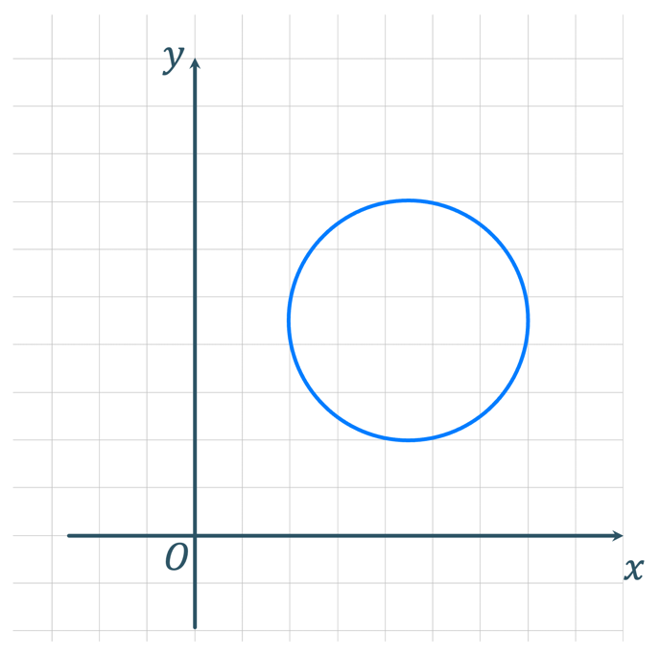 |  |  |  | 
 |  |  | - Чому, на вашу думку, дана фігура не є графіком деякої функції? | 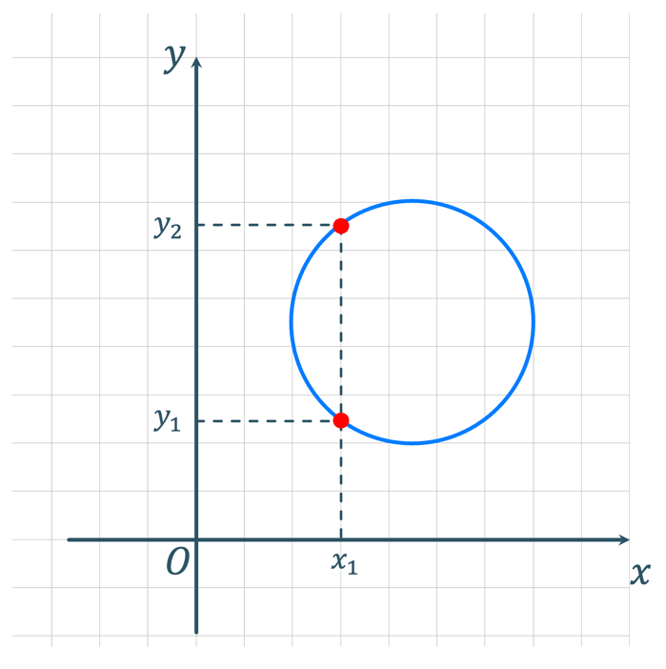
Одному значенню аргументу відповідає два значення функції, тому дана фігура не є функцією.
 | - Чи є дана фігура графіком рівняння?
Графік рівняння не завжди є графіком функції, але графік будь-якої функції є графіком деякого рівняння. |  |  |  | 

- Розвʼязування завдань
№1
Побудуйте графік функції $y=-2x+3$, де $-2≤x≤4$, склавши таблицю для цілих значень аргументу. |  | 
 | Чи проходить графік цієї функції через точки $A\left(3;-3\right)$ та $B\left(3;-5\right)$?
 | Використовуючи побудований графік, визначте значення функції для $x=-2$ і $x=2$;
 | Визначте за допомогою побудованого графіка, при якому значенні аргументу функція приймає значення $y=-1$ і $y=5$.
Розвʼязання:
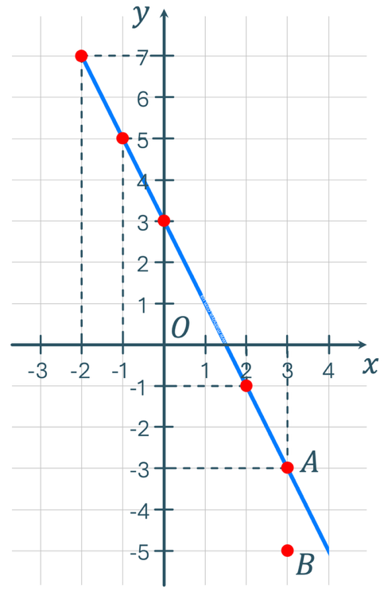 |  | $A\left(3;-3\right)$ – так; $B\left(3;-5\right)$ – ні;
якщо $x=-2$, то $y=7;$
якщо $x=2$, то $y=-1;$
$y=-1$, якщо $x=2;$
$y=5$, якщо $x=-1;$

№2
Визначте координати точок перетину графіків рівнянь з осями координат, не виконуючи побудову графіків: |  |  |  |  | 
 |  | $$6x+3y=18;$$
 |  | $$4x-5y=20.$$
Розвʼязання:
1) | $$6x+3y=18;$$
$$y=0,$$
$$6x+3∙0=18,$$
$$6x=18,$$
$$x=3,$$
Координати точки перетину з віссю абсцис: $\left(3;0\right);$

$$x=0,$$
$$6∙0+3y=18,$$
$$3y=18,$$
$$y=6,$$
Координати точки перетину з віссю ординат: $\left(0;6\right);$
2) | $$4x-5y=20;$$
$$y=0,$$
$$4x-5∙0=20,$$
$$4x=20,$$
$$x=5,$$
Координати точки перетину з віссю абсцис: $\left(5;0\right);$

$$x=0,$$
$$4∙0-5y=20,$$
$$-5y=20,$$
$$y=-4;$$
Координати точки перетину з віссю ординат: $\left(0;-4\right);$
Відповідь: |  |  |  | $$Ox: \left(3;0\right),$$  $$Oy: \left(0;6\right);$$
$$Ox: \left(5;0\right),$$
$$Oy: \left(0;-4\right);$$

№3
 |  | Знайдіть область значень функції $y=-3x+12$, якщо вона задана для $1≤x≤4.$
 |  | Розвʼязання:
Оскільки функція лінійна, то її графік – пряма лінія, тому область значень даної функції міститься між значеннями $y\left(1\right)$ та $y\left(4\right);$
$$y\left(1\right)=-3∙1+12=9,$$
$y\left(4\right)=-3∙4+12=0$;
Область значень функції:
$$E\left(y\right): 0≤y≤9$$
Відповідь: | $$E\left(y\right): 0≤y≤9$$

САМОСТІЙНА РОБОТА УЧНІВ

№4
Побудуйте графіки в одній системі координат та знайдіть координати точки їх перетину:
 | $$y=8-x;$$ |  | $$y=3x-4.$$

Розвʼязання:
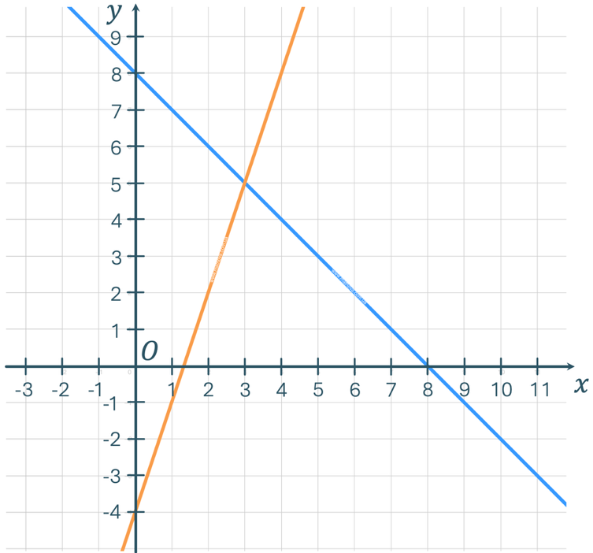 | 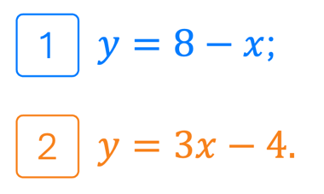
 | Відповідь: $\left(3;5\right)$

- Домашнє завдання
Виконати №1091; 1093; 1098; 1100 | О.С. Істер  (2024)

